研究生教务系统基于研究生培养精细化管理需要设置，各个环节相互衔接、互为前提条件，请各位老师仔细学习，熟悉系统。本着对学生负责的态度，认真、及时处理各个环节工作。
一、系统登录
系统网址为http://202.206.3.95/。认证登录账号密码为教师本人的“校园认证”账号密码，本地登录账号为工资号或本科教务系统账号，本地登录初始密码为“000000”，请在首次登陆时修改个人密码并妥善保存。
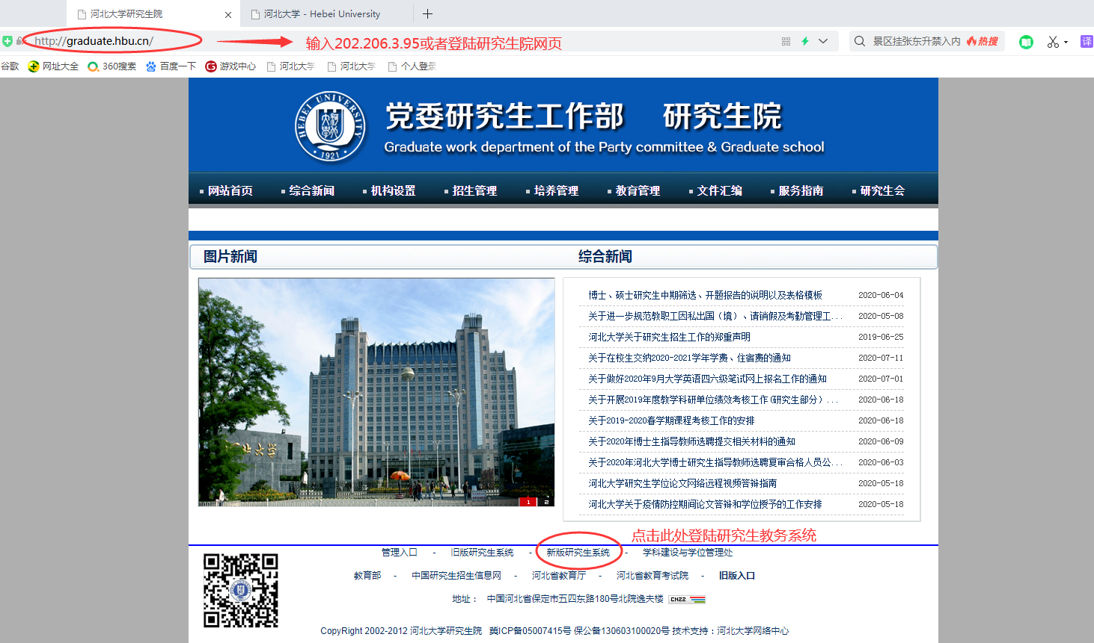
“研究生教务系统”需在校园网环境下使用。不在校的教师可使用校园上网认证进入校园网环境，具体方法详见河北大学主页“上网认证”。
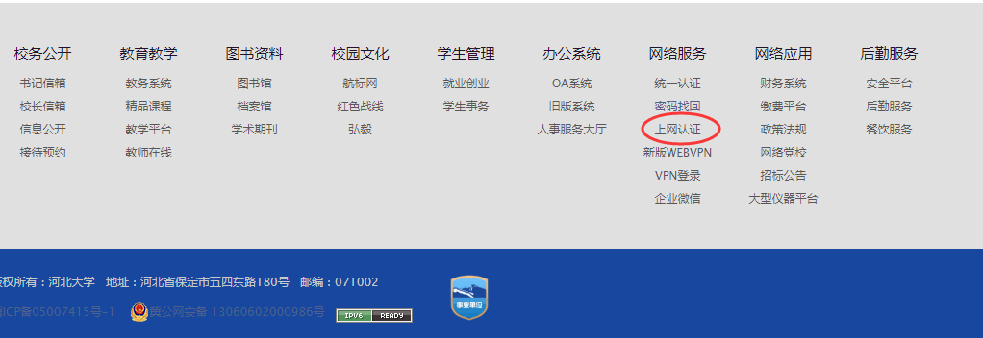
“浏览器使用360浏览器、 “IE11”及以上版本或edge浏览器。
密码找回方法
- 统一认证登录的密码找回参考河北大学主页的“密码找回”。
- 本地登录密码找回请联系各学院科研秘书。
- 本地登录密码找回必须本人，不允许代办。
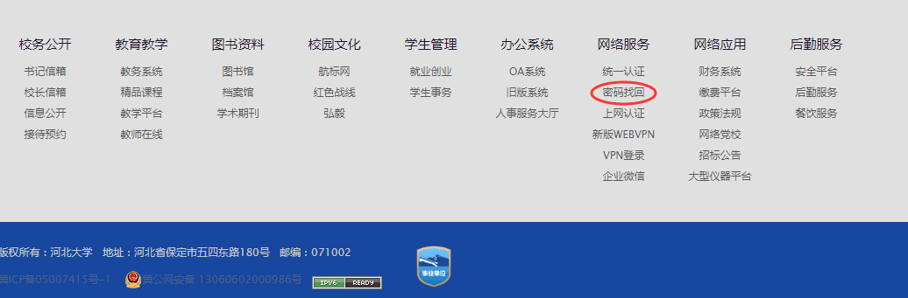
二、成绩登统
请各任课教师参考以下图例进行期末考试成绩登统工作，成绩登统工作截止时间为课程结束、假期开学后第三周的周五。成绩登统结束后需打印成绩单，打印方式为"另存为PDF"或“另存为XLS”后打印文件，成绩单打印签字后交开课单位存档。
1、登录个人界面
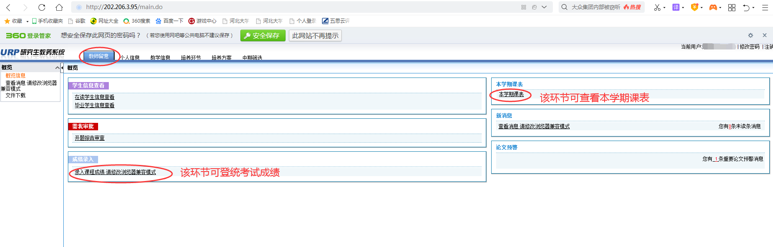
2、修改、维护成绩系数。默认平时成绩与卷面成绩为3:7
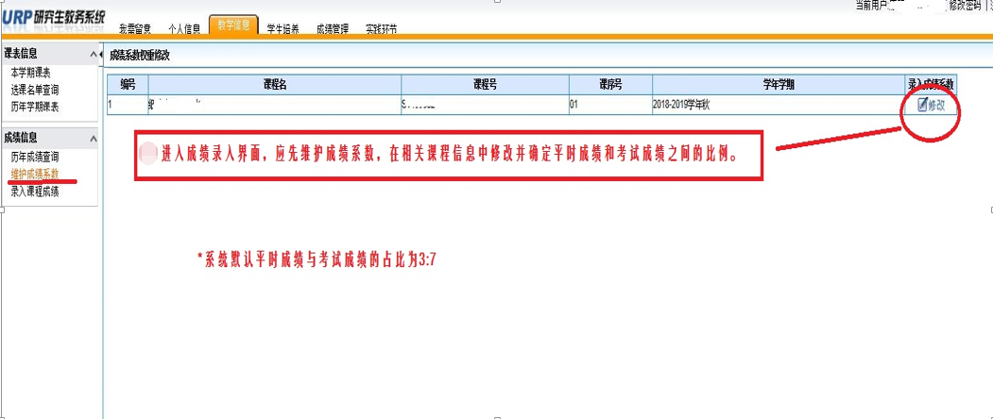
3、成绩登统
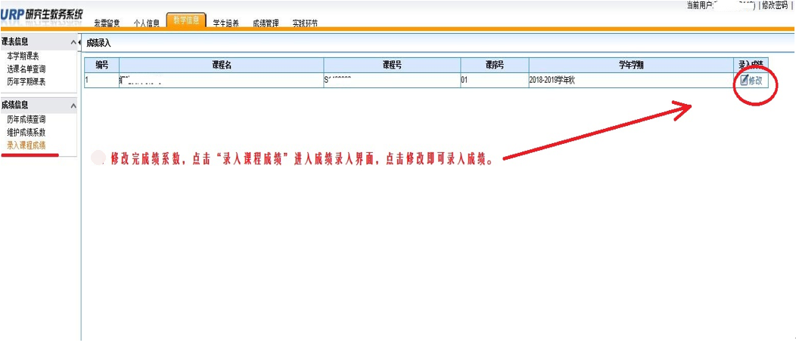
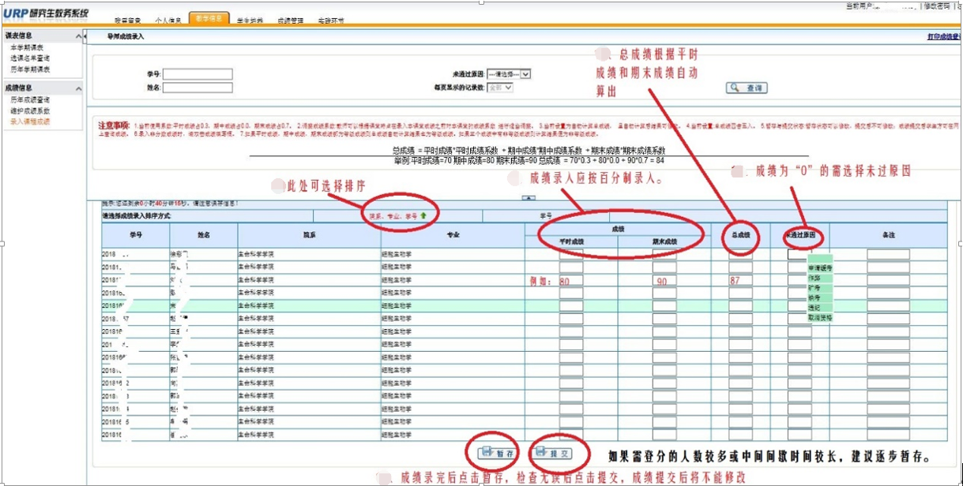
★平时成绩务必为整数，否则成绩无法提交
★提交成绩的提示：
录入完成，提交成绩时，会弹出“确定返回页面并选择【未通过原因】中的原因后再提交！”对话框时，如确定成绩无误，点“取消”键继续即可。如确需修改，则点击“确定”键返回修改。
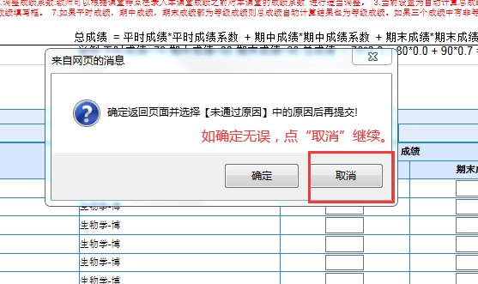
再次弹出对话框，点击确定后不可修改。
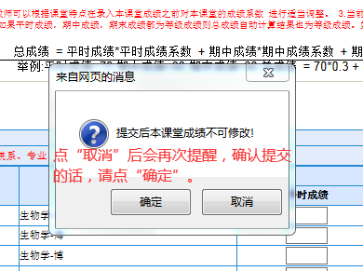
三、导师-研究生关系维护
导师可在该环节维护所指导研究生名单
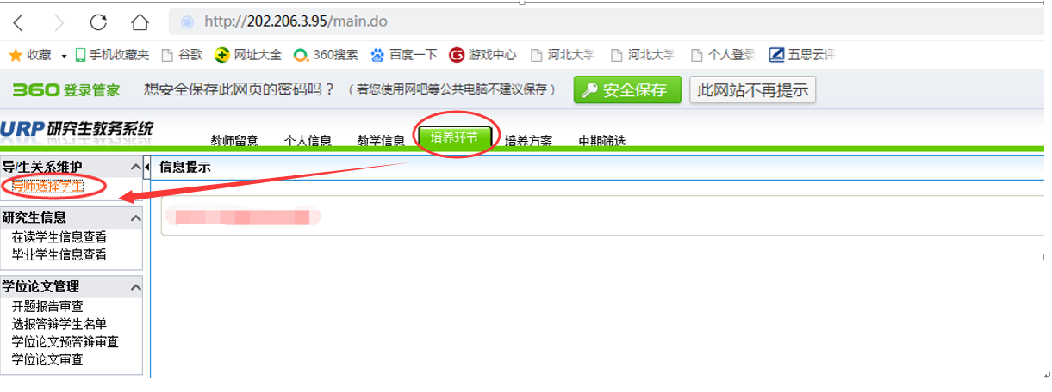
三、中期筛选审核
学生完成中期筛选内容填报后，导师可在该环节进行审核
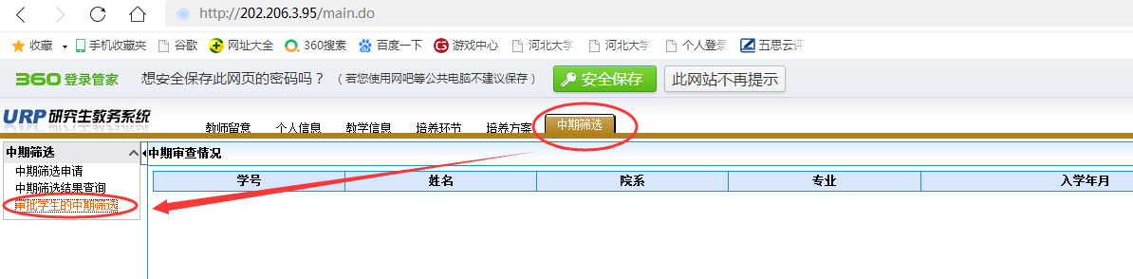

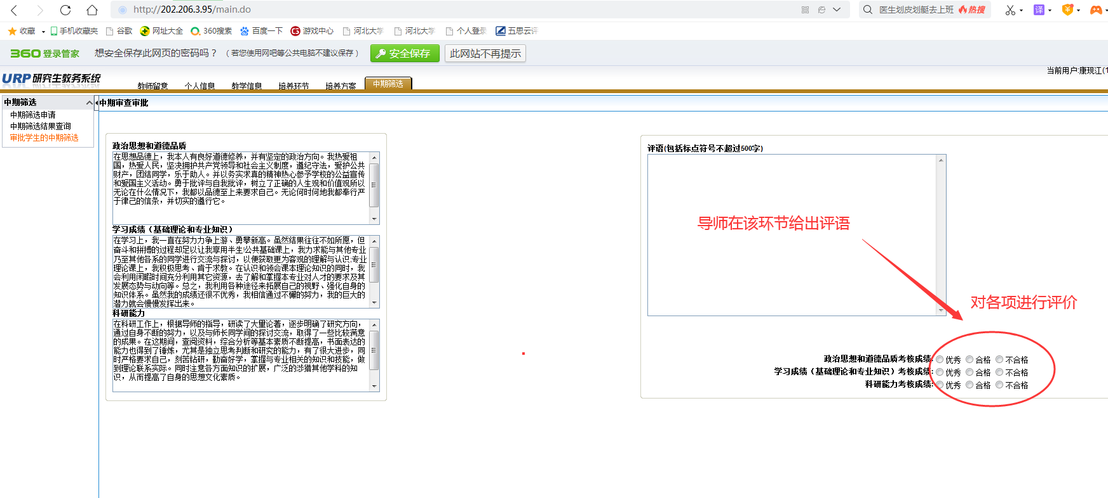
四、开题报告-中期检查（预答辩）-学位论文
学生填写完成这几个环节内容后，导师可在系统中进行审核
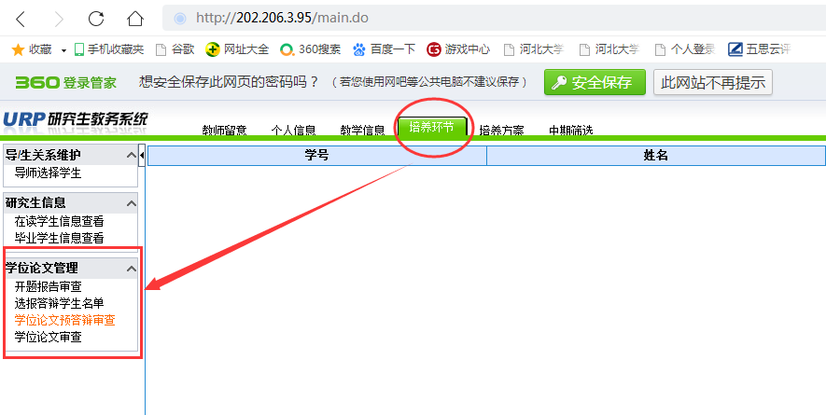开题环节
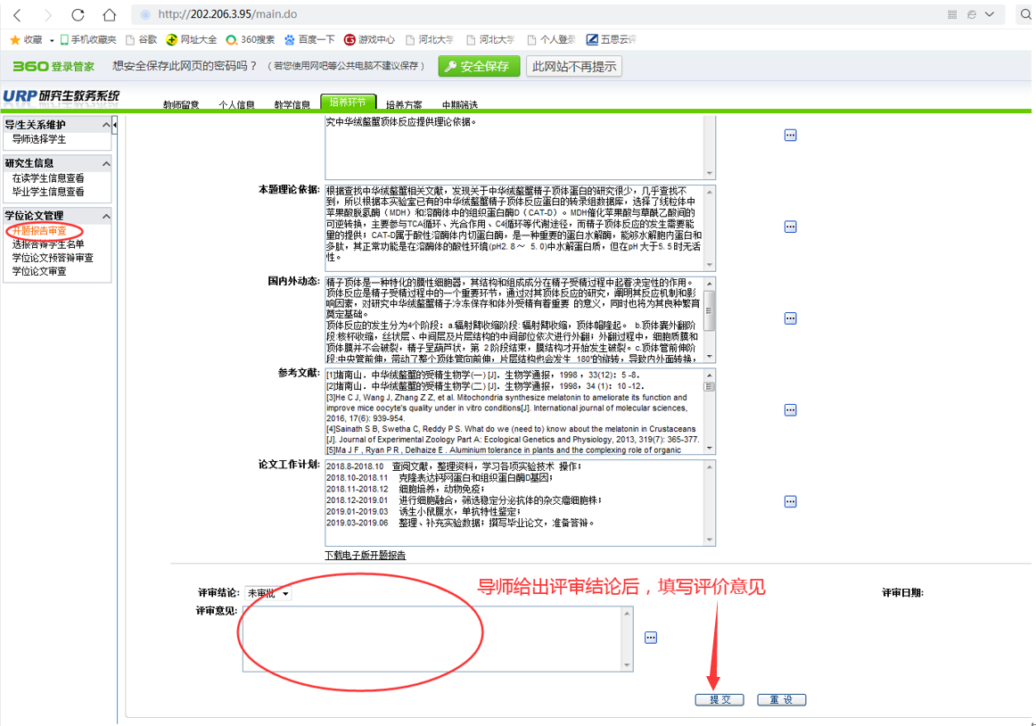
中期检查（预答辩）环节
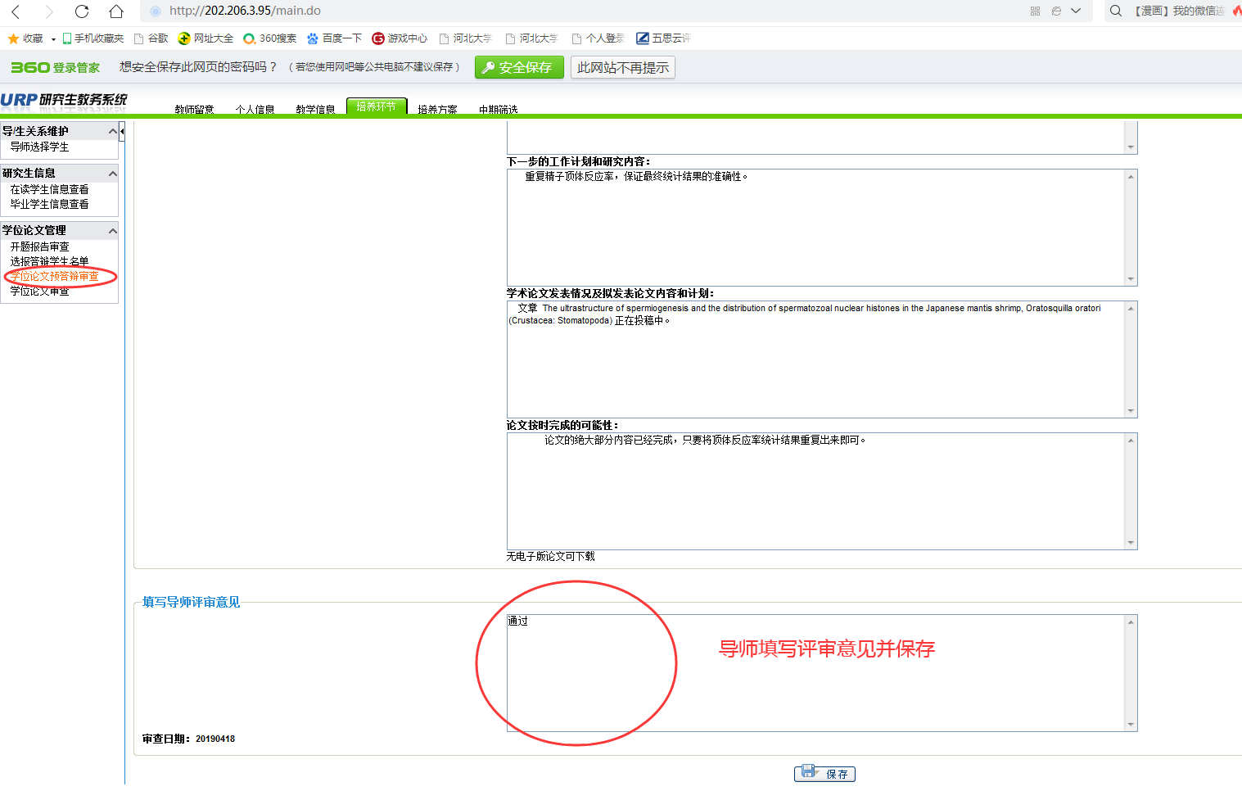
学位论文环节
